



وثيقة متطلبات الخدمة

المصادقة على كشف البداية
وزارة التربية والتعليم - إدارة التعليم الخاص
النسخة : 2.0
التاريخ : 09/02/2026

الشخص المسؤول
الاسم: هبة الهويدي
المسمى الوظيفي: رئيس قسم تحليل الأعمال
رقم الهاتف:0779650523
البريد الإلكتروني: heba.h@echo-tech.com
معلومات الشركة
رقم الهاتف: +962 (6) 461 2095
البريد الإلكتروني: info@echo-tech.com

معلومات الملكية
شركة الصدى للتكنولوجيا ذ.م.م وايكو تكنولوجي وايكو سوفت تكنولوجي وشعار الشركة علامات تجارية مسجلة. يمكن استخدام علامات تجارية وأسماء تجارية أخرى خلال هذه الوثيقة للإشارة إلى الكيانات التي تطالب بالعلامات و / أو أسماء منتجاتها. الصدى للتكنولوجيا تنكر مصلحة الملكية في علامات وأسماء الآخرين.
تم التحقق من المعلومات المذكورة في هذه الوثيقة ومن المفترض ان تكون دقيقة. ومع ذلك، لا تتحمل الصدى للتكنولوجيا أو الشركات التابعة لها أي مسؤولية عن عدم الدقة أو الأخطاء أو الاسقاطات التي قد تظهر في الوثيقة.
لن تتحمل ايكو تكنولوجي أو الشركات التابعة لها في أي حال من دائرة الاحوال المدنية المسؤولية عن الأضرار المباشرة أو غير المباشرة أو الخاصة أو العرضية أو التبعية الناتجة عن أي عيب أو إهمال في الوثيقة، حتى لو تم الإبلاغ عن احتمال حدوث مثل هذه الأضرار.
تحتفظ الصدى للتكنولوجيا بالحق في إجراء تحسينات أو تغييرات على هذه الوثيقة والمعلومات الواردة فيها، وعلى المنتجات والخدمات المذكورة في أي وقت، دون إشعار أو التزام.
الصدى للتكنولوجيا ذ.م.م. تدرك أن أي عطاء لتزويد المنتجات / تقديم الخدمات التي هي موضوع هذا الاقتراح تخضع للتنفيذ المتبادل لاتفاقية مكتوبة نهائية.
تعتبر جميع المعلومات المذكورة في هذه الوثيقة سرية لشركة الصدى للتكنولوجيا.
ان معلومات الملكية المعروضة في هذه الصفحة، جزء لا يتجزأ من هذه الوثيقة. حيث انه في حالة ضياع أو حذف أو إتلاف أو تجاهل هذه الصفحة من الوثيقة سواء في صيغتها الإلكترونية أو المطبوعة، فانه ينطبق بيان إخلاء المسؤولية على الرغم من العواقب.
حقوق الطبع والنشر محفوظة لشركة الصدى للتكنولوجيا ذ.م.م. © (2025).

خصائص الوثيقة
العنصر | التفاصيل
الجهة الموجه إليها | وزارة التريبة والتعليم - إدارة التعليم الخاص
اسم الخدمة | المصادقة على كشف البداية
التصنيف | سري
رقم الإشارة | المصادقة على كشف البداية -BRD-v1.0
المالك | إيكو تكنولوجي
تاريخ الإنشاء | 15/1/2025
تاريخ اخر تحديث

سجل التعديل
الإصدار | التاريخ | ملخص التغيرات | تم التعديل بواسطة | ملاحظات
0.1 | 15/1/2025 | إنشاء الوثيقة بناءً على الاجتماعات | مازن سعادة | -
0.2 | 2026/02/09 | تعديل الوثيقة بناء على ملاحظات الاقتصاد الرقمي | فريق تحليل الاعمال

الموافقات
الحالة | بالنيابة عن | الاسم | التاريخ | الإصدار

الفهرس
1 المقدمة 5
1.1 مقدمي الخدمة (الجهة التي تقوم بتقديم الخدمة) 5
1.2 الفئة المستهدفة من الخدمة 5
1.3 الجهات الشريكة المرتبطة بالنظام من خلال التكامل (API) 5
2 حالات الاستخدام الرئيسية 5
2.1 حالات الاستخدام الخاصة بمقدم الطلب 6
2.1.1 تقديم طلب المصادقة على كشف البداية 6
2.1.2 طلباتي 11
2.2 حالات الاستخدام الخاصة بموظفي إدارة التعليم الخاص 14
2.2.1 حالة الاستخدام الخاصة بلوحة التحكم 14
2.2.2 حالة الاستخدام الخاص برئيس القسم 14
2.2.3 حالة الاستخدام الخاصة بموظف القسم 17
2.2.4 حالة الاستخدام الخاصة بالمدير المختص 22
2.2.5 حالة الاستخدام الخاصة بمدير الإدارة 25
2.3 حالة الاستخدام الخاصة بخدمة الجمهور 28
3 مخرج الخدمة 33
4 مخطط سير العمل في إدارة التعليم الخاص 34
4.1 الرسم التوضيحي 34
4.2 الوصف 35

المقدمة
تهدف خدمة المصادقة على كشف البداية إلى تمكين المراكز الثقافية من تقديم طلبات "المصادقة على كشف البداية" إلكترونيًا لأول مرة، من خلال نظام موحّد تابع لوزارة التربية والتعليم.
تسعى الخدمة إلى تبسيط الإجراءات الورقية التقليدية، ورفع مستوى الشفافية والكفاءة في معالجة الطلبات، إضافةً إلى تمكين المتابعة اللحظية لحالة الطلب من لحظة تقديمه إلى انجاز الخدمة.

مزودو الخدمة
- موظفي إدارة التعليم الخاص – قسم المراكز الثقافية - بمختلف مستوياتهم (للمراجعة والموافقة)

الفئة المستهدفة من الخدمة
- الأعمال (المراكز الثقافية الخاصة)

الجهات الشريكة المرتبطة بالنظام من خلال التكامل (API)
الجهة المرتبطة | الحقول التي يتم استرجاعها عبر الربط
دائرة الأحوال المدنية والجوازات | اسم مقدم الطلب
دائرة الأحوال المدنية والجوازات | الجنسية
الإقامة والحدود | اسم مقدم الطلب لغير الأردنيين  الجنسية لغير الأردنيين
وزارة التعليم العالي والبحث العلمي | المؤهل العلمي

حالات الاستخدام الرئيسية
يوضح هذا القسم جميع حالات الاستخدام المتعلقة بخدمة المصادقة على كشف البداية، حيث يبيّن المهام التي يمكن لكل فئة من المستخدمين تنفيذها داخل النظام، والقيود المرتبطة بها.
تم تصنيف حالات الاستخدام حسب نوع المستخدم لتسهيل التتبع والتنفيذ
يهدف هذا القسم إلى تغطية جميع السيناريوهات التشغيلية في هذه المرحلة لضمان تحقيق الأهداف الأساسية من النظام.
حيث سيتمكن المستخدم من استخدام الحلات المبينة أدناه بعد قيامه بالتالي:
- تسجيل الدخول إلى النظام, والتي سيتم توضيحها بوثيقة المتطلبات المشتركة بشكل منفصل.
- استكمال تعبئة الملف الشخصي
- الذهاب إلى صفحة الخدمات
- النقر على زر "تقديم" خدمة "المصادقة على كشف البداية".
- لتقوم البوابة بعرض بطاقة الخدمة التي تتضمن جميع معلومات وتفاصيل الخدمة، بما في ذلك وصف شامل للخدمة، ودليل المستخدم، وفيديو تعليمي يساعد المستفيدين على فهم خطوات تقديم الطلب. ويتضمن أيضًا إقرار الموافقة على استرجاع بياناتهم والتعهد بصحة المعلومات المُدخلة لضمان دقة البيانات ومصداقيتها.
- بعد إتمام الخطوات أعلاه، يقوم المستخدم بالنقر على زر "ابدأ الخدمة" ليتمكن من تعبئة نموذج الخدمة.

حالات الاستخدام الخاصة بمقدم الطلب

تقديم طلب المصادقة على كشف البداية
رمز حالة الاستخدام | UC-001
الوصف | تتيح هذه الحالة لصاحب المركز الثقافي أو المفوض بتقديم الطلبات (مدير، سكرتيرة،، إلخ) تقديم طلب المصادقة على كشف البداية إلكترونيًا عبر النظام. تبدأ العملية بعرض بطاقة الخدمة التعريفية التي تتضمن وصف الخدمة، دليل الاستخدام، والفترة الزمنية المتوقعة لإنجاز الطلب. عند فتح البطاقة التعريفية، تظهر معلومات توضيحية عن الخدمة مثل الهدف من الطلب، المتطلبات، والمستندات اللازمة إن وجدت والموافقة على التعهدات المطلوبة. يقوم المركز الثقافي بتعبئة نموذج طلب المصادقة على كشف البداية عبر مراحل متسلسلة تشمل بيانات الطلب. يتم استرجاع بعض البيانات تلقائيًا من النظام أو من خلال التكامل مع الأنظمة ذات العلاقة، بينما يتم إدخال باقي البيانات يدويًا من قبل المركز الثقافي. بعد استكمال جميع الحقول الإلزامية، يتم تقديم الطلب ليُمنح رقمًا مرجعيًا، ويتم تحويله إلكترونيًا إلى الجهة المختصة في الوزارة لمراجعته واتخاذ الإجراء اللازم.
الدور | - مقدم الطلب
الشروط السابقة | - أن يكون المستخدم من الأدوار المسموحة وقام بتسجيل الدخول بنجاح  - ان تظهر الخدمات بشكل صحيح على الشاشة الرئيسية  - ان تٌعرض بطاقة الخدمة عند الضغط عليها والتعهد
مكونات واجهة المستخدم
  المصدر | الملاحظات | إجباري؟ نعم/لا | نوعه |  | الحقل
  المرحلة الأولى (بيانات مقدم الطلب)
  استرجاع من قاعدة بيانات النظام، حيث تم استرجاعه من سند وحفظه في قاعدة بيانات النظام |  | نعم | نص |  | اسم مقدم الطلب
  استرجاع من قاعدة بيانات النظام، حيث تم استرجاعه من الأحوال المدنية وحفظه في قاعدة بيانات النظام |  | نعم | نص |  | الجنسية
  استرجاع من قاعدة بيانات النظام، حيث تمت تعبئته في الملف الشخصي | يقبل أرقام فقط | نعم | رقم |  | رقم الهاتف
  ملاحظة: بعد استرجاع المعلومات الشخصية يتم عرض نص "أنت تقوم بتقديم الطلب بصفة (فرد مالك، مفوض بتقديم الطلبات لمدرسة "س"، الخ .... حسب الملف الشخصي المختار من قبل مقدم الطلب)
  الأزرار للمرحلة الأولى
  الوظيفة |  |  |  | الزر
  زر يقوم بالتحقق من ان جميع البيانات معبأة ويقوم بنقل المستخدم للمرحلة الثانية |  |  |  | التالي
  المرحلة الثانية (بيانات الطلب)
  المصدر | الملاحظات | إجباري؟ نعم/لا | نوعه | الحقل
  معلومات المركز الثقافي (عنوان)
  استرجاع من قاعدة بيانات النظام (الملف الشخصي للمركز الثقافي) |  |  |  | نعم |  | نص |  | اسم المركز
  معلومات الدورة (عنوان)
  يعبأ يدويًا |  |  |  | نعم |  | رقم |  | رقم كتاب الموافقة على الدورة (ترخيص الدورة)
   |  | عند النقر عليه، يتم استرجاع البيانات المشتركة عن طريق رقم كتاب الموافقة على الدورة (ترخيص الدورة) |  | نعم |  | زر |  | تحقق
  استرجاع من قاعدة بيانات النظام (عن طريق رقم كتاب الموافقة على الدورة) |  |  |  | نعم |  | نص |  | اسم الدورة
  استرجاع من قاعدة بيانات النظام (عن طريق رقم كتاب الموافقة على الدورة) |  |  |  | نعم |  | رقم |  | مدة الدورة (ساعة)
  استرجاع من قاعدة بيانات النظام (عن طريق رقم كتاب الموافقة على الدورة) |  |  |  | نعم |  | رقم |  | مدة الدورة (أسبوع)
  بيانات المدرب (عنوان)
  استرجاع من قاعدة بيانات النظام (عن طريق رقم كتاب الموافقة على الدورة) |  |  | نعم |  | نص |  | اسم مدرب الدورة
  استرجاع من قاعدة بيانات النظام (عن طريق رقم كتاب الموافقة على الدورة) | (دكتوراة, ماجستير, بكالوريوس, دبلوم, ثانوية عامية, ما دون ذلك) يتم التعبئة عن طريق التكامل |  | نعم |  | نص |  | المؤهل العلمي لمدرب الدورة
  يعبأ يدويًا |  |  |  | نعم |  | نص |  | رقم كتاب موافقة التعيين لمدرب الدورة
  بيانات الدورة (عنوان)
  يعبأ يدويًا |  |  |  | نعم |  | تاريخ |  | تاريخ البداية
  يعبأ يدويًا |  | التواريخ المتاحة يجب أن تكون بعد تاريخ البداية |  | نعم |  | تاريخ |  | تاريخ النهاية
  يعبأ يدويًا |  | يظهر لكل يوم مختار |  | نعم |  | ساعة (توقيت) |  | من الساعة
  يعبأ يدويًا |  | يظهر لكل يوم مختار |  | نعم |  | ساعة (توقيت) |  | إلى الساعة
  المتدربون (الملتحقون بها )
  ملاحظة: يمكن إضافة أكثر من متدرب، حيث تظهر الحقول التالية لكل متدرب مضاف
  بيانات المتدرب (عنوان)
  يعبأ يدويًا | (أردني، أبناء أردنيات، أبناء غزة, جنسيات أخرى) |  | نعم |  | اختيار من متعدد  Radio Button |  | الجنسية
  يعبأ يدويًا | يتم إدخاله لاسترجاع بيانات متلقي الخدمة (يظهر فقط في حالة اختيار خيار أردني في الجنسية) |  | نعم |  | رقم |  | الرقم الوطني
  يعبأ يدويُا | يتم إدخاله لاسترجاع بيانات متلقي الخدمة (يظهر فقط في حالة اختيار خيار أبناء أردنيات أو جنسيات أخرى في الجنسية) |  | نعم |  | رقم |  | الرقم الشخصي
  يعبأ يدويُا | يتم إدخاله لاسترجاع بيانات متلقي الخدمة (يظهر فقط في حالة اختيار خيار أبناء غزة) |  | نعم |  | رقم |  | رقم الملف
  يعبأ يدويُا | يتم إدخاله لاسترجاع بيانات متلقي الخدمة (يظهر عند جميع خيارات الجنسية) |  | نعم |  | تاريخ |  | تاريخ الميلاد
   | يتم إدخاله لاسترجاع بيانات متلقي الخدمة (يظهر فقط في حالة اختيار خيار أردني في الجنسية) |  | نعم |  | رقم + رمز / |  | رقم القيد
  استرجاع عن طريق التكامل مع الأحوال المدنية | سيقوم الزر باسترجاع المعلومات عن طريق الربط مع الجهات المذكورة أعلاه) |  | نعم |  | زر |  | زر استرجاع البيانات
  استرجاع عن طريق التكامل مع الأحوال المدنية |  |  | نعم |  | نص |  | اسم المتدرب
  استرجاع عن طرق التكامل مع التعليم العالي في حال كانت جنسية المتدرب "أردني" , أما في حالة " غير الأردني" يتم ادخاله يدويا | (دكتوراة, ماجستير, بكالوريوس, دبلوم, ثانوية عامية, ما دون ذلك) يتم التعبئة عن طريق التكامل |  | نعم |  | نص |  | المؤهل العلمي لمتدرب الدورة
  يعبأ يدويًا | (ذكر، أنثى) |  | نعم |  | اختيار من متعدد Radio Button |  | الجنس
  الأزرار للمرحلة الثانية
  الوظيفة | الزر
  العودة للمرحلة الأولى مع الاحتفاظ بالبيانات المدخلة | رجوع
  إمكانية إضافة النموذج المعبأ لحد الان كمسودة والعودة له لاحقا  تظهر في كل شاشة من شاشات تقديم الطلب | حفظ كمسودة
  إرسال الطلب رسميًا إلى الوزارة للحصول على رقم مرجعي. | تقديم
سيناريوهات حالة الاستخدام | سيناريو الاستخدام الأساسي:  - يقوم مقدم الطلب بتسجيل الدخول إلى النظام.  - يضغط على خدمة "المصادقة على كشف البداية "  - يعبئ الحقول الإلزامية بالبيانات المطلوبة.  - يراجع التعهدات ويوافق عليها.  - يضغط على زر “تقديم”.  - يظهر له الرقم المرجعي للطلب، ويتم إرسال الطلب إلكترونيًا إلى الوزارة للمراجعة.
نقاط التكامل | - استرجاع من قاعدة بيانات النظام.  - الأحوال المدنية
واجهات المستخدم | 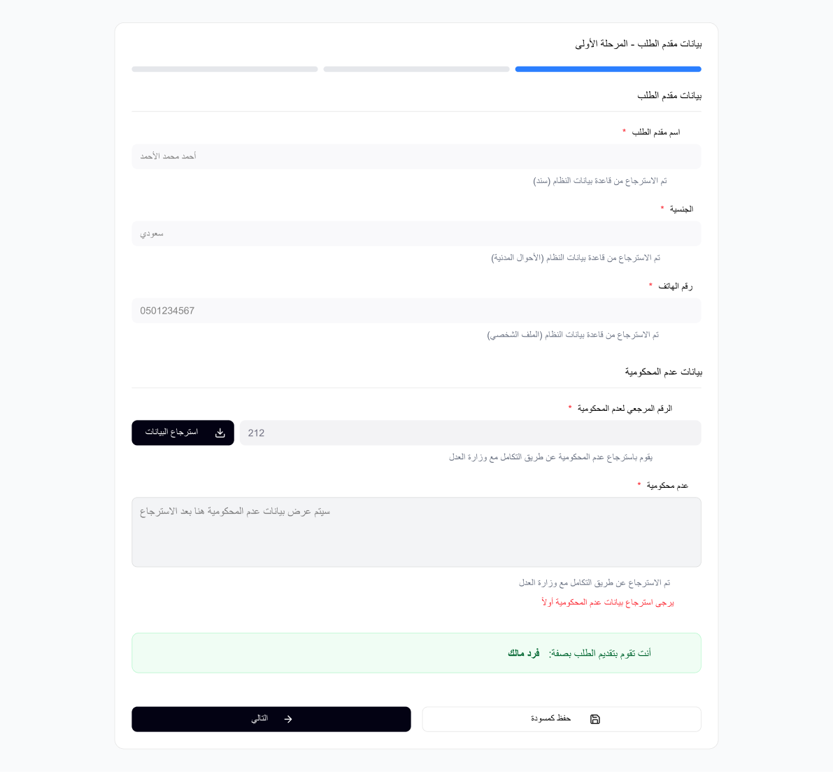  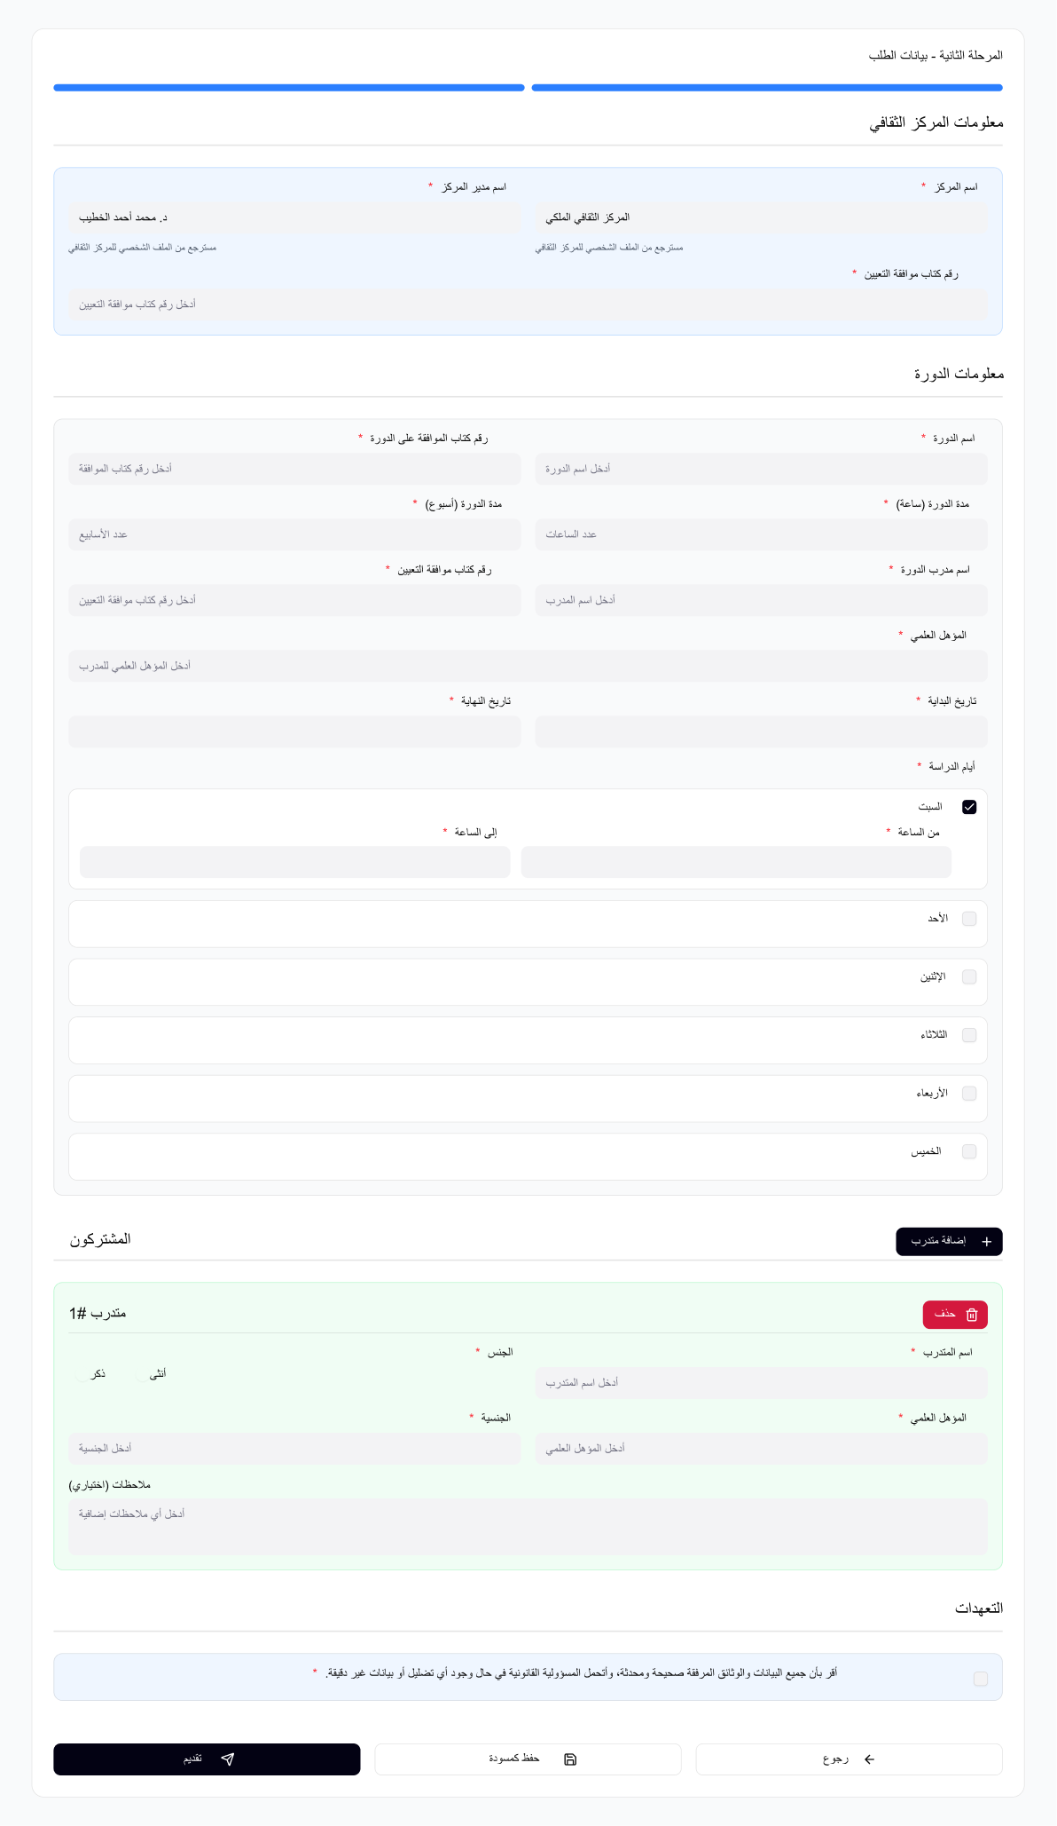

طلباتي
رمز حالة الاستخدام | UC-002
الوصف | تمثل هذه الحالة اّلية استعراض الطلبات المقدمة وحالتها مع إمكانية الفلترة لتقليل النتائج وتسهيل البحث. يمكن الوصول للشاشة بعد تسجيل الدخول للنظام من قبل المستخدم لتظهر على القائمة الجانبية
الدور | - مقدم الطلب
مكونات واجهة المستخدم
  الملاحظات | إجباري؟ نعم/لا | نوعه | الحقل
  حقول البحث
  حقل نصي لإدخال رقم الطلب للبحث عنه | لا | رقم | رقم الطلب
  حقل تاريخ لتحديد تاريخ تقديم الطلب | لا | تاريخ | تاريخ التقديم
  حقل لاختيار أو إدخال اسم الخدمة | لا | نص | اسم الخدمة
  قائمة منسدلة لاختيار حالة الطلب | لا | قائمة منسدلة | حالة الطلب
  الأزرار للبحث
  الوظيفة |  | الزر
  عند الضغط عليه يقوم بفلترة النتائج حسب الحقول المختارة في جزئية البحث |  | بحث
  حقول النتائج
  معرف فريد لكل طلب. |  | الرقم
   |  | اسم الخدمة
  التاريخ الذي تم فيه تقديم الطلب |  | تاريخ التقديم
  تصنف حالة كل طلب إلى المراحل الرئيسية التالية:  - تم التقديم: تم إدخال الطلب رسميًا في النظام. يمكن للمستخدم إلغاء الطلب أثناء هذه الحالة.  - تحت المراجعة: يتم حاليًا معالجة الطلب.  - في انتظار الدفع: تمت مراجعة الطلب، ويتطلب استكمال عملية الدفع قبل الانتقال إلى المرحلة التالية. قد تحدث هذه الخطوة مباشرة بعد تقديم النموذج، وذلك وفقًا لاحتياجات العمل.  - موافق عليه: تم الموافقة النهائية على الطلب.  عند الموافقة النهائية على الخدمة المطلوبة, قد تكون نتيجة الخدمة كالتالي:  - مستند بصيغة PDF: يتضمن المستند رمز الاستجابة السريعة (QR Code) الخاص بوزارة الاقتصاد الرقمي والريادة. يجب مسح هذا الرمز باستخدام تطبيق سند لأغراض التحقق، كما يتم تصميم المستند ليكون قابلًا للطباعة والمسح. أيضًا يتضمن مخرج الخدمة التوقيع الإلكتروني الخاص بمدير إدارة التعليم الخاص.  - مرفوض: تم رفض الطلب، مع توضيح سبب الرفض.  - في انتظار استجابة المستخدم (بعد الإرجاع للتصويب): في انتظار تفاصيل إضافية أو تأكيد من مقدم الطلب. يتمكن من تعديل جميع الحقول وإعادة ارساله.  - مسودة: بدأ المستخدم الخدمة وحفظها كمسودة للمتابعة لاحقًا. |  | حالة الطلب
  عند النقر عليها تعرض نافذة منبثقة تعرض نتيجة الطلب النهائية للمستخدم، وتتيح له:  - معرفة حالة الطلب: عرض حالة الموافقة بشكل واضح ومرئي  - طباعة النتيجة: من خلال زر الطباعة  - تحميل المستند: تنزيل القرار أو المخرج النهائي كملف PDF  - إغلاق النافذة: من خلال زر X أو زر "إغلاق"  هذه النافذة تظهر عند النقر على رابط نتيجة الطلب في الجدول الرئيسي للطلبات. |  | نتيجة الطلب
  إما مدفوع أو بانتظار الدفع |  | حالة الدفع
  الأزرار للنتائج
  الوظيفة |  | الزر
  يعرض نموذج الطلب مع وجود عناوين لجميع الحقول. يتم استخدام هذا القسم لأغراض المراجعة فقط؛ يتيح للمستخدم مراجعة النموذج الذي قدمه |  | عرض
  يُسمح للمستخدمين بإلغاء طلباتهم للخدمة عندما تكون الحالة "تم التقديم / جديد" أو "مسودة". |  | إلغاء
  يمكن للمستخدم تعديل طلبه للخدمة عندما يكون في حالة "تم التقديم / جديد" أو "في انتظار استجابة المستخدم". |  | تعديل
  يتيح للمستخدم تقييم الخدمة المحددة، باستخدام نظام التقييم والتغذية الراجعة "بخدمتكم" لضمان طريقة جمع تغذية راجعة موحدة لملاحظات المستخدمين |  | التقييم
  يعرض تاريخ المعاملة الكامل، بدءًا من وقت تقديمها وحتى آخر تحديث. يتم عرض التفاصيل في عمودين كنص منبثق دون أي إجراء على الجدول.  - جميع حالات الطلب  - تاريخ الإجراء |  | سجل الاجراءات
    حالة الطلب | التاريخ
    تم التقديم | 21/11/2024
    قيد المراجعة | 22/11/2024
    في انتظار الدفع:  - مبلغ الدفع :X دينار أردني  - رقم الدفع الإلكتروني: XXXX  - رابط قناة الدفع | 23/11/2024
    مدفوع:  - مبلغ الدفع :X دينار أردني  - رقم الدفع الإلكتروني:XXXX | 24/11/2024
    موافق عليه | 25/11/2024
    مكتمل | 26/11/2024
سيناريوهات حالة الاستخدام | سيناريو الاستخدام الأساسي:  - يقوم مقدم الطلب بتسجيل الدخول  - يقوم بالضغط على شاشة طلباتي من القائمة الجانبية  - يتمكن من البحث وفلترة النتائج  - يتمكن من عرض الطلبات المقدمة والإجراءات التي تمت عليها  - يتمكن من تعبئة التقييم  - يتمكن من التعديل على الطلب  السيناريوهات البديلة:
  رسالة النظام | سلوك النظام المتوقع | وقت حدوثها | الحالة | رقم السيناريو
  ❌ "فشل تحميل البيانات. يرجى المحاولة لاحقًا." | تنبيه | عند البحث | فشل النظام أثناء فلترة النتائج | ALT-01
  ❌ "فشل تحميل البيانات. يرجى المحاولة لاحقًا." | عرض رسالة خطأ | عند فتح الصفحة | فشل تحميل البيانات من الخادم | ALT-02
الشروط اللاحقة | - عرض الطلبات المقدمة بحالاتها بشكل صحيح داخل الجدول
نقاط التكامل | - قاعدة البيانات.
واجهة المستخدم | 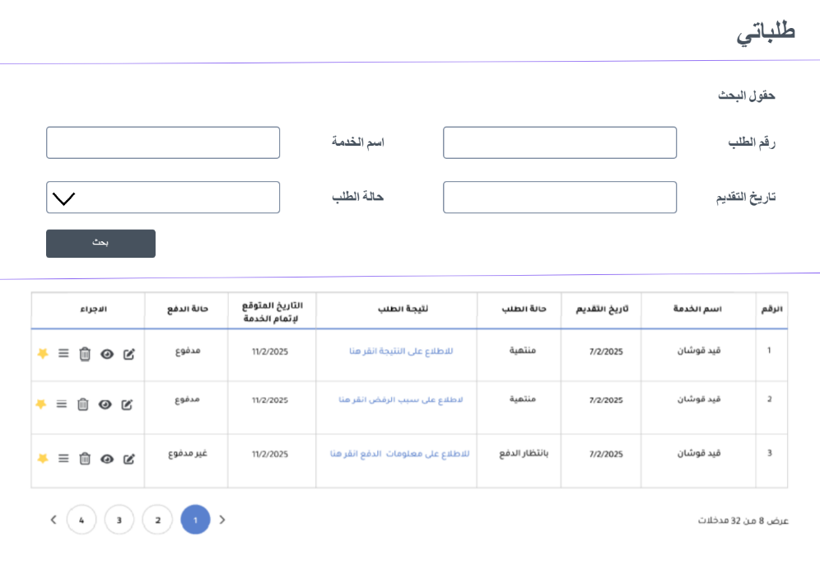

تصويب الطلب
رمز حالة الاستخدام | UC-002
الوصف | تتيح هذه الحالة لمؤسس المركز الثقافي الخاص أو المفوض بالتوقيع تعديل وتصويب الطلب الذي أُعيد من قبل الجهة المختصة (إدارة التعليم الخاص أو مديرية التربية) بسبب نواقص في البيانات أو المرفقات أو أسباب الرفض المؤقت.  يُسمح للمستخدم بتحديث الحقول المحددة فقط، وإعادة إرسال الطلب بعد التصويب.
الدور | - مقدم الطلب
الشروط السابقة | - أن يكون الطلب موجودًا مسبقًا في النظام وله حالة "مرجع للتصويب".  - أن يكون المستخدم هو المفوض بالتوقيع المرتبط بالطلب.  - أن يكون النظام قد أتاح الحقول القابلة للتصويب فقط (وليس جميع الحقول).
مكونات واجهة المستخدم | تظهر شاشة تقديم الطلب المعبأة مع إمكانية التعديل على بعض الحقول المراد تعديلها
سيناريوهات حالة الاستخدام | سيناريو الاستخدام الأساسي:  - يقوم المستخدم بالدخول إلى النظام  - ينتقل إلى صفحة “طلباتي”  - يختار الطلب المراد متابعته من القائمة.  - يعرض النظام حالة الطلب ومراحله وملاحظات الوزارة.  - يمكنه تنزيل المرفقات أو الاطلاع على التفاصيل.
نقاط التكامل | استرجاع من قاعدة بيانات النظام
واجهات المستخدم | يعرض نموذج التقديم علة الطلب مع:  - إمكانية التعديل على بعض الحقول المذكور أعلاه  - زر "إعادة إرسال الطلب" بدل "تقديم"

حالات الاستخدام الخاصة بموظفي إدارة التعليم الخاص

حالة الاستخدام الخاصة بلوحة التحكم
يمتلك كل موظف بالإدارة صلاحية عرض لوحة تحكم تتناسب مع طبيعة عمله وصلاحياته

حالة الاستخدام الخاص برئيس القسم
رمز حالة الاستخدام | UC-005
الوصف | موظفو إدارة التعليم الخاص مسؤولون عن معالجة الطلبات الواردة ضمن مراحل الطلب المختلفة، ابتداءً من المراجعة الأولية وحتى الاعتماد الفني والإداري. تتيح لهم الشاشة الموحدة عرض جميع الطلبات تحت مسؤوليتهم وفقًا لحالة كل طلب (قيد المراجعة، قيد الدراسة، بحاجة إلى تصويب، بانتظار اعتماد، مرفوض ...)، مع إمكانية استعراض تفاصيل الطلب، التحقق من الوثائق والمرفقات، تنفيذ إجراءات (قبول / رفض/ تحويل للموظف)،
الدور | - رئيس قسم المراكز الثقافية
الشروط السابقة | - أن يكون المستخدم من الأدوار المسموحة وقام بتسجيل الدخول بنجاح
مكونات واجهة المستخدم
  كل الطلبات
  ملاحظة: تظهر فقط الطلبات التي قام الموظف بالعمل عليها وكان جزءُا من سير العمل فيها
  المصدر | الملاحظات | إجباري؟ نعم/لا | نوعه | الحقل
  استرجاع من قاعدة بيانات النظام | يعرض اسم الخدمة التابع لها الطلب | نعم | نص | اسم الخدمة
  استرجاع من قاعدة بيانات النظام | يعرض اسم مقدم الطلب | نعم | نص | اسم المتقدم
  استرجاع من قاعدة بيانات النظام | يظهر تلقائيًا ولا يمكن تعديله | نعم | رقم | رقم الطلب المرجعي
  استرجاع من قاعدة بيانات النظام | (قيد المراجعة /موافق عليه /مرفوض) | نعم | نص ثابت | حالة الطلب الحالية
  استرجاع من قاعدة بيانات النظام |  | نعم | تاريخ | تاريخ تقديم الطلب
  استرجاع من قاعدة بيانات النظام | (مدفوع، بانتظار الدفع) | نعم | نص | حالة الدفع
  استرجاع من قاعدة بيانات النظام | عرض الإجراءات التي تمت على الطلب | نعم | زر | الإجراء
  طلبات بحاجة إلى إجراء
  المصدر | الملاحظات | إجباري؟ نعم/لا | نوعه | الحقل
  استرجاع من قاعدة بيانات النظام | يعرض اسم الخدمة التابع لها الطلب | نعم | نص | اسم الخدمة
  استرجاع من قاعدة بيانات النظام | يعرض اسم مقدم الطلب | نعم | نص | اسم المتقدم
  استرجاع من قاعدة بيانات النظام | يظهر تلقائيًا ولا يمكن تعديله | نعم | رقم | رقم الطلب المرجعي
  استرجاع من قاعدة بيانات النظام | (قيد المراجعة /موافق عليه /مرفوض) | نعم | نص ثابت | حالة الطلب الحالية
  استرجاع من قاعدة بيانات النظام |  | نعم | تاريخ | تاريخ تقديم الطلب
  استرجاع من قاعدة بيانات النظام | (مدفوع، بانتظار الدفع) | نعم | نص | حالة الدفع
  استرجاع من قاعدة بيانات النظام | يقوم المستخدم بالنقر ليتم فتح تفاصيل الطلب المعبأ والمقدم من مقدم الطلب (يتم عرض ازرار الإجراء المطلوب (قبول، رفض، تحويل للموظف) داخل شاشة استعراض الطلب وتفاصيله) | نعم | زر | الإجراء
  سجل سير عمل الطلب
  ملاحظة: يظهر سجل سير عمل الطلب عند عرض تفاصيل الطلب
  المصدر | الملاحظات | إجباري؟ نعم/لا | نوعه | الحقل
  استرجاع من قاعدة بيانات النظام | التاريخ لكل إجراء تم اتخاذه على الطلب | نعم | تاريخ | التاريخ
  استرجاع من قاعدة بيانات النظام | اسم المستخدم الذي قام بالإجراء على الطلب | نعم | نص | المستخدم
  استرجاع من قاعدة بيانات النظام | الإجراء الذي قام به المستخدم:  - قبول  - رفض  - إرجاع للتصويب  - تحويل للموظف | نعم | نص | الإجراء
  استرجاع من قاعدة بيانات النظام | الملاحظات المرفقة من قبل المستخدم | نعم | نص | الملاحظات
   | الأزرار لشاشة رئيس القسم
  ملاحظات | الوظيفة | الزر
  يظهر لجميع الأدوار | فتح شاشة يوجد فيها النموذج المعبأ من قبل مقدم الطلب | تفاصيل الطلب
  يظهر لجميع الأدوار | قبول الطلب ورفعه | قبول
  يظهر لجميع الأدوار | رفض الطلب مع ذكر السبب إجباري | رفض
  يظهر فقط لرئيس القسم | يظهر فقط لرئيس القسم عند فتح تفاصيل الطلب لتحويل الطلب إلى موظف معين | تحويل للموظف
سيناريوهات حالة الاستخدام | سيناريو الاستخدام الأساسي:  - يدخل المستخدم إلى شاشة معالجة الطلبات.  - يعرض النظام قائمة الطلبات المتاحة بناءً على صلاحيات المستخدم.  - يختار المستخدم الطلب المطلوب من القائمة.  - يتم عرض تفاصيل الطلب كاملة في الشاشة (البيانات الأساسية، الملاحظات السابقة).  - يظهر للمستخدم في قسم الإجراءات مجموعة الأوامر المسموح بها حسب دوره.  - يقوم المستخدم بمراجعة المعلومات والمرفقات وإضافة ملاحظاته عند الحاجة.  - يختار الإجراء المناسب من القائمة (قبول / رفض / تحويل للموظف).  - يقوم النظام بحفظ القرار وتحديث حالة الطلب آليًا في قاعدة البيانات.  - ينتقل الطلب تلقائيًا إلى المرحلة التالية وفقًا لتسلسل سير العمل.
نقاط التكامل | - استرجاع من قاعدة بيانات النظام.
واجهات المستخدم | 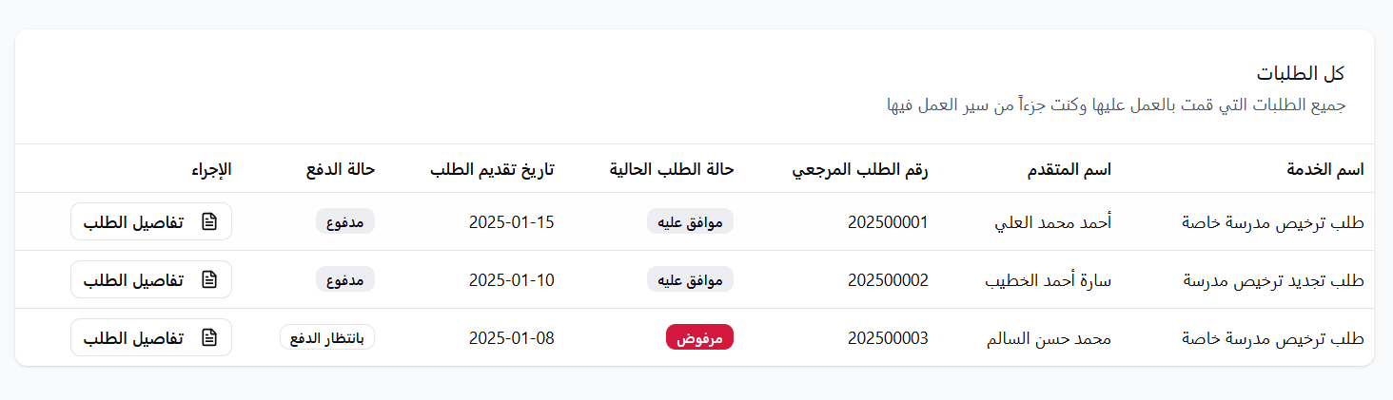  عند النقر على زر "تفاصيل الطلب، يتم عرض تفاصيل الطلب المعبأ من قبل مقدم الطلب مع إمكانية تحميل الوثائق المرفقة، بالإضافة إلى وجود سجل سير عمل الطلب وأزرار الإجراءات المطلوبة حسب الدور كالتالي:  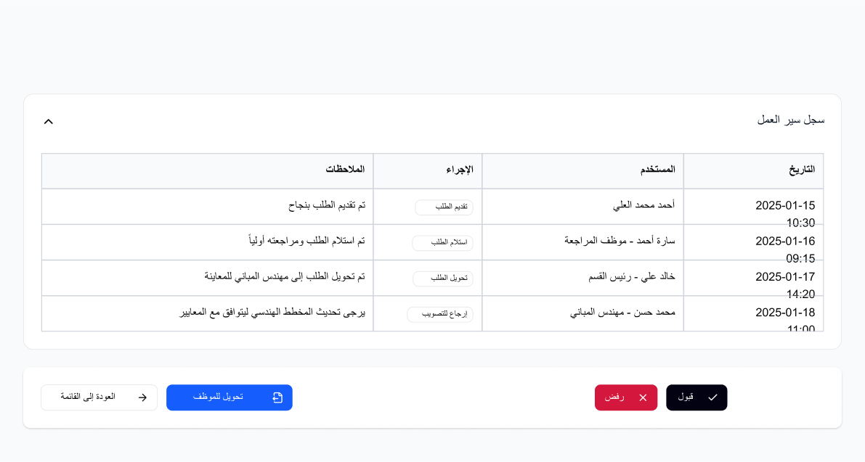

حالة الاستخدام الخاصة بموظف القسم

عرض الطلبات واتخاذ الإجراءات على الطلب
رمز حالة الاستخدام | UC-005
الوصف | موظفو إدارة التعليم الخاص مسؤولون عن معالجة الطلبات الواردة ضمن مراحل الطلب المختلفة، ابتداءً من المراجعة الأولية وحتى الاعتماد الفني والإداري. تتيح لهم الشاشة الموحدة عرض جميع الطلبات تحت مسؤوليتهم وفقًا لحالة كل طلب (قيد المراجعة، قيد الدراسة، بحاجة إلى تصويب، بانتظار اعتماد، مرفوض ...)، مع إمكانية استعراض تفاصيل الطلب، التحقق من الوثائق والمرفقات، تنفيذ إجراءات (قبول / إرجاع للتصويب / رفض)، بالإضافة إلى تحويل الطلب إلى الجهات أو الموظفين المعنيين داخل القسم (مثل رئيس القسم أو المدير المختص).
الدور | - موظف قسم المراكز الثقافية
الشروط السابقة | - أن يكون المستخدم من الأدوار المسموحة وقام بتسجيل الدخول بنجاح
مكونات واجهة المستخدم
  كل الطلبات
  ملاحظة: تظهر فقط الطلبات التي قام الموظف بالعمل عليها وكان جزءُا من سير العمل فيها
  المصدر | الملاحظات | إجباري؟ نعم/لا | نوعه | الحقل
  استرجاع من قاعدة بيانات النظام | يعرض اسم الخدمة التابع لها الطلب | نعم | نص | اسم الخدمة
  استرجاع من قاعدة بيانات النظام | يعرض اسم مقدم الطلب | نعم | نص | اسم المتقدم
  استرجاع من قاعدة بيانات النظام | يظهر تلقائيًا ولا يمكن تعديله | نعم | رقم | رقم الطلب المرجعي
  استرجاع من قاعدة بيانات النظام | (قيد المراجعة /موافق عليه /مرفوض) | نعم | نص ثابت | حالة الطلب الحالية
  استرجاع من قاعدة بيانات النظام |  | نعم | تاريخ | تاريخ تقديم الطلب
  استرجاع من قاعدة بيانات النظام | (مدفوع، بانتظار الدفع) | نعم | نص | حالة الدفع
  استرجاع من قاعدة بيانات النظام | عرض الإجراءات التي تمت على الطلب | نعم | زر | الإجراء
  طلبات بحاجة إلى إجراء
  المصدر | الملاحظات | إجباري؟ نعم/لا | نوعه | الحقل
  استرجاع من قاعدة بيانات النظام | يعرض اسم الخدمة التابع لها الطلب | نعم | نص | اسم الخدمة
  استرجاع من قاعدة بيانات النظام | يعرض اسم مقدم الطلب | نعم | نص | اسم المتقدم
  استرجاع من قاعدة بيانات النظام | يظهر تلقائيًا ولا يمكن تعديله | نعم | رقم | رقم الطلب المرجعي
  استرجاع من قاعدة بيانات النظام | (قيد المراجعة /موافق عليه /مرفوض) | نعم | نص ثابت | حالة الطلب الحالية
  استرجاع من قاعدة بيانات النظام |  | نعم | تاريخ | تاريخ تقديم الطلب
  استرجاع من قاعدة بيانات النظام | (مدفوع، بانتظار الدفع) | نعم | نص | حالة الدفع
  استرجاع من قاعدة بيانات النظام | يقوم المستخدم بالنقر ليتم فتح تفاصيل الطلب المعبأ والمقدم من مقدم الطلب (يتم عرض ازرار الإجراء المطلوب (قبول، رفض، إشعار مقدم الطلب لدفع الرسوم، إصدار كتاب الموافقة) داخل شاشة استعراض الطلب وتفاصيله) | نعم | زر | الإجراء
  سجل سير عمل الطلب
  ملاحظة: يظهر سجل سير عمل الطلب عند عرض تفاصيل الطلب
  المصدر | الملاحظات | إجباري؟ نعم/لا | نوعه | الحقل
  استرجاع من قاعدة بيانات النظام | التاريخ لكل إجراء تم اتخاذه على الطلب | نعم | تاريخ | التاريخ
  استرجاع من قاعدة بيانات النظام | اسم المستخدم الذي قام بالإجراء على الطلب | نعم | نص | المستخدم
  استرجاع من قاعدة بيانات النظام | الإجراء الذي قام به المستخدم:  - قبول  - رفض  - إرجاع للتصويب  - تحويل للموظف | نعم | نص | الإجراء
  استرجاع من قاعدة بيانات النظام | الملاحظات المرفقة من قبل المستخدم | نعم | نص | الملاحظات
   | الأزرار لشاشة موظف القسم
  ملاحظات | الوظيفة | الزر
  يظهر لجميع الأدوار | فتح شاشة يوجد فيها النموذج المعبأ من قبل مقدم الطلب | تفاصيل الطلب
  يظهر لجميع الأدوار | قبول الطلب ورفعه | قبول
  يظهر لجميع الأدوار | رفض الطلب مع ذكر السبب إجباري | رفض
  يظهر فقط ل (موظف القسم) | لإرجاع الطلب لمقدم الطلب (مع ذكر التصويبات المطلوبة إجباري) ليتم تصويبه | إرجاع للتصويب
  يظهر فقط لموظف القسم | يظهر فقط لموظف القسم عند مرحلة إصدار كتاب الموافقة | إصدار كتاب الموافقة
سيناريوهات حالة الاستخدام | سيناريو الاستخدام الأساسي:  - يدخل المستخدم (أي موظف إداري في النظام) إلى شاشة معالجة الطلبات.  - يعرض النظام قائمة الطلبات المتاحة بناءً على صلاحيات المستخدم.  - يختار المستخدم الطلب المطلوب من القائمة.  - يتم عرض تفاصيل الطلب كاملة في الشاشة (البيانات الأساسية، الملاحظات السابقة).  - يظهر للمستخدم في قسم الإجراءات مجموعة الأوامر المسموح بها حسب دوره.  - يقوم المستخدم بمراجعة المعلومات والمرفقات وإضافة ملاحظاته عند الحاجة.  - يختار الإجراء المناسب من القائمة (قبول/ رفض / إرجاع للتصويب/إصدار كتاب الموافقة).  - يقوم النظام بحفظ القرار وتحديث حالة الطلب آليًا في قاعدة البيانات.  - ينتقل الطلب تلقائيًا إلى المرحلة التالية وفقًا لتسلسل سير العمل.
نقاط التكامل | - استرجاع من قاعدة بيانات النظام.
واجهات المستخدم | عند النقر على زر "تفاصيل الطلب، يتم عرض تفاصيل الطلب المعبأ من قبل مقدم الطلب مع إمكانية تحميل الوثائق المرفقة، بالإضافة إلى وجود سجل سير عمل الطلب وأزرار الإجراءات المطلوبة حسب الدور كالتالي:  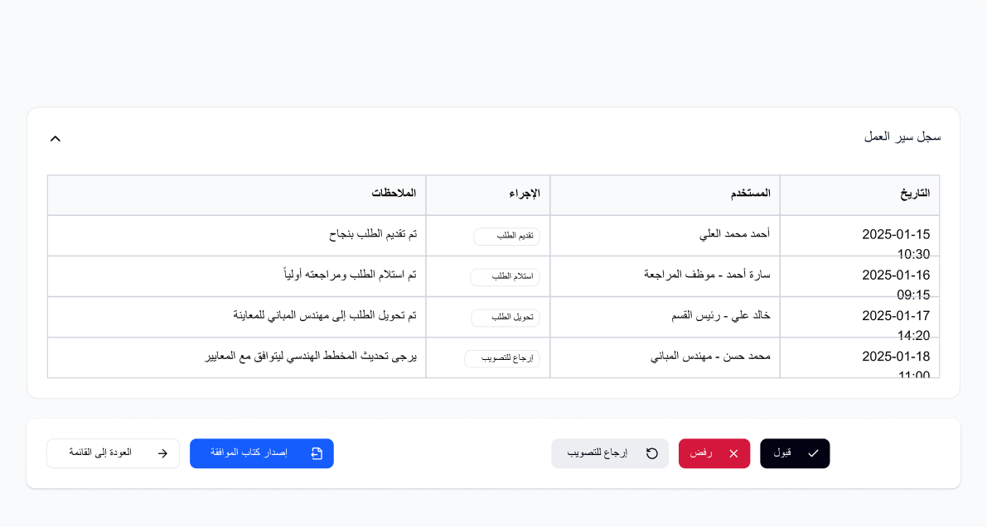

تعبئة مخرج الخدمة (كتاب موافقة)
رمز حالة الاستخدام | UC-004
الوصف | يتولى موظف قسم المراكز الثقافية إصدار كتاب الموافقة للطلبات التي استكملت جميع متطلباتها وحصلت على الموافقات اللازمة ضمن سير العمل المعتمد. يقوم الموظف بالاطلاع على الطلب المعتمد، ومراجعة البيانات النهائية الخاصة بالدورة والمركز الثقافي، والتأكد من جاهزية الطلب للإصدار. بعد ذلك، يقوم الموظف بإعداد كتاب الموافقة إلكترونيًا بالاعتماد على البيانات المعتمدة في النظام، وإدخال نص الكتاب، ثم إصدار الكتاب ورفعه إلى رئيس القسم لمراجعته واعتماده رسميًا، مع توثيق الإجراء وتحديث حالة الطلب في النظام.
الدور | - موظف قسم المراكز الثقافية
الشروط السابقة | - أن يكون المستخدم من الأدوار المسموحة وقام بتسجيل الدخول بنجاح
مكونات واجهة المستخدم
  نموذج إصدار كتاب الموافقة
  المصدر | الملاحظات | إجباري؟ نعم/لا | نوعه | الحقل
  استرجاع من قاعدة بيانات النظام | رقم الكتاب الصادر (الرقم المرجعي للطلب) | نعم | نص | الرقم
  قاعدة بيانات النظام (تاريخ اليوم) | تاريخ الإصدار | نعم | تاريخ | التاريخ
  استرجاع من قاعدة بيانات النظام (تم استرجاعه في تقديم الطلب) |  | نعم | نص | اسم المركز
  نص ثابت من قاعدة بيانات النظام | بداية الدورات (الملتحقون) | نعم | نص | الموضوع
  استرجاع من قاعدة بيانات النظام (تمت تعبئته من قبل مقدم الطلب) |  | نعم | نص | اسم الدورة
  استرجاع من قاعدة بيانات النظام (تمت التعبئة في تقديم الطلب) | عدد الذكور وعدد الإناث | نعم | رقم | عدد المتدربين
  استرجاع من قاعدة بيانات النظام (تمت التعبئة في تقديم الطلب) |  | نعم | تاريخ | تاريخ البداية
  استرجاع من قاعدة بيانات النظام (تمت التعبئة في تقديم الطلب) |  | نعم | تاريخ | تاريخ النهاية
  يعبأ يدويًا |  | نعم | نص | نص الكتاب
  الأزرار لشاشة موظف الوزارة
  الوظيفة | الزر
  إصدار الكتاب رسميًا ورفعه لرئيس القسم لاستكمال الموافقات عليه | إصدار الكتاب
  قبول يُستخدم عندما يريد المستخدم حفظ البيانات التي أدخلها دون إرسالها رسميًا. | حفظ كمسودة
سيناريوهات حالة الاستخدام | سيناريو الاستخدام الأساسي:  - يقوم المستخدم (موظف قسم المراكز الثقافية) بتسجيل الدخول إلى النظام بنجاح.  - يعرض النظام قائمة الطلبات المستكملة والمعتمدة الجاهزة لإصدار كتاب الموافقة.  - يختار الموظف طلبًا معتمدًا من القائمة  - يعرض النظام نموذج إصدار كتاب الموافقة متضمنًا البيانات المسترجعة تلقائيًا من النظام مثل رقم الطلب، تاريخ الإصدار، اسم المركز، موضوع الكتاب، اسم الدورة، عدد المتدربين، وتاريخي البداية والنهاية  - يقوم الموظف بمراجعة البيانات المعروضة والتأكد من صحتها واكتمالها.  - يقوم الموظف بإدخال نص كتاب الموافقة في الحقل المخصص لذلك  - يختار الموظف أحد الإجراءين:  - إصدار الكتاب: يقوم النظام بإصدار كتاب الموافقة رسميًا، وتحديث حالة الطلب، ورفع الكتاب إلى رئيس القسم لمراجعته واعتماده  - حفظ كمسودة: يقوم النظام بحفظ البيانات المدخلة دون إصدار الكتاب، مع إتاحة العودة لاستكماله لاحقًا  - يقوم النظام بتوثيق الإجراء المتخذ وربطه بالطلب ضمن سجل النظام.
نقاط التكامل | - استرجاع من قاعدة بيانات النظام.
واجهات المستخدم

حالة الاستخدام الخاصة بالمدير المختص
رمز حالة الاستخدام | UC-005
الوصف | موظفو إدارة التعليم الخاص مسؤولون عن معالجة الطلبات الواردة ضمن مراحل الطلب المختلفة، ابتداءً من المراجعة الأولية وحتى الاعتماد الفني والإداري. تتيح لهم الشاشة الموحدة عرض جميع الطلبات تحت مسؤوليتهم وفقًا لحالة كل طلب (قيد المراجعة، قيد الدراسة، بحاجة إلى تصويب، بانتظار اعتماد، مرفوض ...)، مع إمكانية استعراض تفاصيل الطلب، التحقق من الوثائق والمرفقات، تنفيذ إجراءات (موافقة / إرجاع للتصويب / رفض)، بالإضافة إلى تحويل الطلب إلى الجهات أو الموظفين المعنيين داخل القسم (مثل رئيس القسم أو المدير المختص).
الدور | - المدير المختص (مدير التأسيس والترخيص)
الشروط السابقة | - أن يكون المستخدم من الأدوار المسموحة وقام بتسجيل الدخول بنجاح
مكونات واجهة المستخدم
  كل الطلبات
  ملاحظة: تظهر فقط الطلبات التي قام الموظف بالعمل عليها وكان جزءُا من سير العمل فيها
  المصدر | الملاحظات | إجباري؟ نعم/لا | نوعه | الحقل
  استرجاع من قاعدة بيانات النظام | يعرض اسم الخدمة التابع لها الطلب | نعم | نص | اسم الخدمة
  استرجاع من قاعدة بيانات النظام | يعرض اسم مقدم الطلب | نعم | نص | اسم المتقدم
  استرجاع من قاعدة بيانات النظام | يظهر تلقائيًا ولا يمكن تعديله | نعم | رقم | رقم الطلب المرجعي
  استرجاع من قاعدة بيانات النظام | (قيد المراجعة /موافق عليه /مرفوض) | نعم | نص ثابت | حالة الطلب الحالية
  استرجاع من قاعدة بيانات النظام |  | نعم | تاريخ | تاريخ تقديم الطلب
  استرجاع من قاعدة بيانات النظام | (مدفوع، بانتظار الدفع) | نعم | نص | حالة الدفع
  استرجاع من قاعدة بيانات النظام | عرض الإجراءات التي تمت على الطلب | نعم | زر | الإجراء
  طلبات بحاجة إلى إجراء
  المصدر | الملاحظات | إجباري؟ نعم/لا | نوعه | الحقل
  استرجاع من قاعدة بيانات النظام | يعرض اسم الخدمة التابع لها الطلب | نعم | نص | اسم الخدمة
  استرجاع من قاعدة بيانات النظام | يعرض اسم مقدم الطلب | نعم | نص | اسم المتقدم
  استرجاع من قاعدة بيانات النظام | يظهر تلقائيًا ولا يمكن تعديله | نعم | رقم | رقم الطلب المرجعي
  استرجاع من قاعدة بيانات النظام | (قيد المراجعة /موافق عليه /مرفوض) | نعم | نص ثابت | حالة الطلب الحالية
  استرجاع من قاعدة بيانات النظام |  | نعم | تاريخ | تاريخ تقديم الطلب
  استرجاع من قاعدة بيانات النظام | (مدفوع، بانتظار الدفع) | نعم | نص | حالة الدفع
  استرجاع من قاعدة بيانات النظام | يقوم المستخدم بالنقر ليتم فتح تفاصيل الطلب المعبأ والمقدم من مقدم الطلب (يتم عرض ازرار الإجراء المطلوب (قبول، رفض) داخل شاشة استعراض الطلب وتفاصيله) | نعم | زر | الإجراء
  سجل سير عمل الطلب
  ملاحظة: يظهر سجل سير عمل الطلب عند عرض تفاصيل الطلب
  المصدر | الملاحظات | إجباري؟ نعم/لا | نوعه | الحقل
  استرجاع من قاعدة بيانات النظام | التاريخ لكل إجراء تم اتخاذه على الطلب | نعم | تاريخ | التاريخ
  استرجاع من قاعدة بيانات النظام | اسم المستخدم الذي قام بالإجراء على الطلب | نعم | نص | المستخدم
  استرجاع من قاعدة بيانات النظام | الإجراء الذي قام به المستخدم:  - قبول  - رفض  - إرجاع للتصويب  - تحويل للموظف | نعم | نص | الإجراء
  استرجاع من قاعدة بيانات النظام | الملاحظات المرفقة من قبل المستخدم | نعم | نص | الملاحظات
   | الأزرار لشاشة المدير المختص
  ملاحظات | الوظيفة | الزر
  يظهر لجميع الأدوار | فتح شاشة يوجد فيها النموذج المعبأ من قبل مقدم الطلب | تفاصيل الطلب
  يظهر لجميع الأدوار | قبول الطلب ورفعه | قبول
  يظهر لجميع الأدوار | رفض الطلب مع ذكر السبب إجباري | رفض
سيناريوهات حالة الاستخدام | سيناريو الاستخدام الأساسي:  - يدخل المستخدم (المدير المختص) إلى شاشة معالجة الطلبات.  - يعرض النظام قائمة الطلبات المتاحة بناءً على صلاحيات المستخدم.  - يختار المستخدم الطلب المطلوب من القائمة.  - يتم عرض تفاصيل الطلب كاملة في الشاشة (البيانات الأساسية، الملاحظات السابقة).  - يظهر للمستخدم في قسم الإجراءات مجموعة الأوامر المسموح بها حسب دوره.  - يقوم المستخدم بمراجعة تفاصيل الطلب وإضافة ملاحظاته عند الحاجة.  - يختار الإجراء المناسب من القائمة (قبول / رفض).  - يقوم النظام بحفظ القرار وتحديث حالة الطلب آليًا في قاعدة البيانات.  - ينتقل الطلب تلقائيًا إلى المرحلة التالية وفقًا لتسلسل سير العمل.
نقاط التكامل | - استرجاع من قاعدة بيانات النظام.
واجهات المستخدم | عند النقر على زر "تفاصيل الطلب، يتم عرض تفاصيل الطلب المعبأ من قبل مقدم الطلب مع إمكانية تحميل الوثائق المرفقة، بالإضافة إلى وجود سجل سير عمل الطلب وأزرار الإجراءات المطلوبة حسب الدور كالتالي:  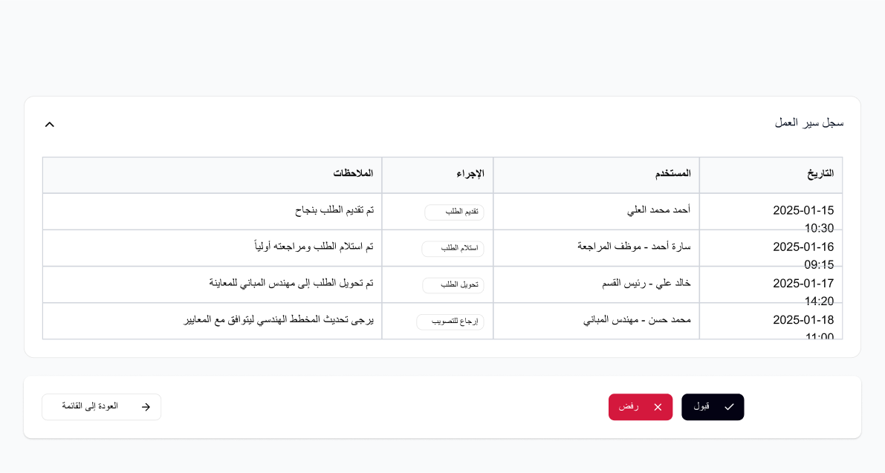

حالة الاستخدام الخاصة بمدير الإدارة
رمز حالة الاستخدام | UC-005
الوصف | موظفو إدارة التعليم الخاص مسؤولون عن معالجة الطلبات الواردة ضمن مراحل الطلب المختلفة، ابتداءً من المراجعة الأولية وحتى الاعتماد الفني والإداري. تتيح لهم الشاشة الموحدة عرض جميع الطلبات تحت مسؤوليتهم وفقًا لحالة كل طلب (قيد المراجعة، قيد الدراسة، بحاجة إلى تصويب، بانتظار اعتماد، مرفوض ...)، مع إمكانية استعراض تفاصيل الطلب، التحقق من الوثائق والمرفقات، تنفيذ إجراءات (قبول/ رفض)، بالإضافة إلى تحويل الطلب إلى الجهات أو الموظفين المعنيين داخل القسم (مثل رئيس القسم أو المدير المختص).
الدور | - مدير إدارة التعليم الخاص
الشروط السابقة | - أن يكون المستخدم من الأدوار المسموحة وقام بتسجيل الدخول بنجاح
مكونات واجهة المستخدم
  كل الطلبات
  ملاحظة: تظهر فقط الطلبات التي قام الموظف بالعمل عليها وكان جزءُا من سير العمل فيها
  المصدر | الملاحظات | إجباري؟ نعم/لا | نوعه | الحقل
  استرجاع من قاعدة بيانات النظام | يعرض اسم الخدمة التابع لها الطلب | نعم | نص | اسم الخدمة
  استرجاع من قاعدة بيانات النظام | يعرض اسم مقدم الطلب | نعم | نص | اسم المتقدم
  استرجاع من قاعدة بيانات النظام | يظهر تلقائيًا ولا يمكن تعديله | نعم | رقم | رقم الطلب المرجعي
  استرجاع من قاعدة بيانات النظام | (قيد المراجعة /موافق عليه /مرفوض) | نعم | نص ثابت | حالة الطلب الحالية
  استرجاع من قاعدة بيانات النظام |  | نعم | تاريخ | تاريخ تقديم الطلب
  استرجاع من قاعدة بيانات النظام | (مدفوع، بانتظار الدفع) | نعم | نص | حالة الدفع
  استرجاع من قاعدة بيانات النظام | عرض الإجراءات التي تمت على الطلب | نعم | زر | الإجراء
  طلبات بحاجة إلى إجراء
  المصدر | الملاحظات | إجباري؟ نعم/لا | نوعه | الحقل
  استرجاع من قاعدة بيانات النظام | يعرض اسم الخدمة التابع لها الطلب | نعم | نص | اسم الخدمة
  استرجاع من قاعدة بيانات النظام | يعرض اسم مقدم الطلب | نعم | نص | اسم المتقدم
  استرجاع من قاعدة بيانات النظام | يظهر تلقائيًا ولا يمكن تعديله | نعم | رقم | رقم الطلب المرجعي
  استرجاع من قاعدة بيانات النظام | (قيد المراجعة /موافق عليه /مرفوض) | نعم | نص ثابت | حالة الطلب الحالية
  استرجاع من قاعدة بيانات النظام |  | نعم | تاريخ | تاريخ تقديم الطلب
  استرجاع من قاعدة بيانات النظام | (مدفوع، بانتظار الدفع) | نعم | نص | حالة الدفع
  استرجاع من قاعدة بيانات النظام | يقوم المستخدم بالنقر ليتم فتح تفاصيل الطلب المعبأ والمقدم من مقدم الطلب (يتم عرض ازرار الإجراء المطلوب (قبول، رفض) داخل شاشة استعراض الطلب وتفاصيله) | نعم | زر | الإجراء
  سجل سير عمل الطلب
  ملاحظة: يظهر سجل سير عمل الطلب عند عرض تفاصيل الطلب
  المصدر | الملاحظات | إجباري؟ نعم/لا | نوعه | الحقل
  استرجاع من قاعدة بيانات النظام | التاريخ لكل إجراء تم اتخاذه على الطلب | نعم | تاريخ | التاريخ
  استرجاع من قاعدة بيانات النظام | اسم المستخدم الذي قام بالإجراء على الطلب | نعم | نص | المستخدم
  استرجاع من قاعدة بيانات النظام | الإجراء الذي قام به المستخدم:  - قبول  - رفض  - إرجاع للتصويب  - تحويل للموظف | نعم | نص | الإجراء
  استرجاع من قاعدة بيانات النظام | الملاحظات المرفقة من قبل المستخدم | نعم | نص | الملاحظات
   | الأزرار لشاشة مدير الإدارة
  ملاحظات | الوظيفة | الزر
  يظهر لجميع الأدوار | فتح شاشة يوجد فيها النموذج المعبأ من قبل مقدم الطلب | تفاصيل الطلب
  يظهر لجميع الأدوار | قبول الطلب ورفعه | قبول
  يظهر لجميع الأدوار | رفض الطلب مع ذكر السبب إجباري | رفض
سيناريوهات حالة الاستخدام | سيناريو الاستخدام الأساسي:  - يدخل المستخدم (مدير إدارة التعليم الخاص) إلى شاشة معالجة الطلبات.  - يعرض النظام قائمة الطلبات المتاحة بناءً على صلاحيات المستخدم.  - يختار المستخدم الطلب المطلوب من القائمة.  - يتم عرض تفاصيل الطلب كاملة في الشاشة (البيانات الأساسية، الملاحظات السابقة).  - يظهر للمستخدم في قسم الإجراءات مجموعة الأوامر المسموح بها حسب دوره.  - يقوم المستخدم بمراجعة تفاصيل الطلب وإضافة ملاحظاته عند الحاجة  - يختار الإجراء المناسب من القائمة (قبول/ رفض).  - عند اختيار إجراء قبول، يتم تحويل مدير الإدارة للتوقيع الإلكتروني كالتالي:  - يتم إعادة توجيهه تلقائياً إلى منصة سند  - يقوم بإدخال بيانات الدخول الخاصة به على منصة سند للمصادقة (Authentication)  - بعد نجاح المصادقة، يتم استرجاع التوقيع الرقمي المعتمد من سند تلقائياً  - يقوم النظام بإدراج التوقيع الرقمي على المخرج (القرار)  - يتم إضافة رمز QR Code تلقائياً على القرار النهائي لتمكين التحقق من صحته  - يتم حفظ القرار الموقع في قاعدة البيانات  - يتم إرسال القرار المعتمد والموقع إلكترونياً إلى مقدم الطلب عبر البريد الإلكتروني والإشعارات  - تتحول حالة الطلب إلى "معتمد ومكتمل"  - يظهر للمدير رسالة تأكيد نجاح عملية التوقيع والإرسال  - يقوم النظام بحفظ القرار وتحديث حالة الطلب آليًا في قاعدة البيانات.  - ينتقل الطلب تلقائيًا إلى المرحلة التالية وفقًا لتسلسل سير العمل.
نقاط التكامل | - استرجاع من قاعدة بيانات النظام.
واجهات المستخدم | عند النقر على زر "تفاصيل الطلب، يتم عرض تفاصيل الطلب المعبأ من قبل مقدم الطلب مع إمكانية تحميل الوثائق المرفقة، بالإضافة إلى وجود سجل سير عمل الطلب وأزرار الإجراءات المطلوبة حسب الدور كالتالي:

حالة الاستخدام الخاصة بخدمة الجمهور
رمز حالة الاستخدام | UC-001
الوصف | موظفو إدارة التعليم الخاص مسؤولون عن تقديم طلبات خدمات الجمهور نيابةً عن متلقي الخدمة الذين يراجعون الإدارة شخصيًا دون التقديم الإلكتروني المسبق. من خلال الشاشة الموحدة، يمكن للموظف إدخال بيانات مقدم الطلب (متلقي الخدمة) يدويًا، وتعبئة نموذج الطلب وفق المعلومات والوثائق المقدَّمة ورقيًا، ثم إرفاق المستندات المطلوبة بالنظام.
الدور | - موظف خدمة الجمهور
الشروط السابقة | - أن يكون المستخدم من الأدوار المسموحة وقام بتسجيل الدخول بنجاح
مكونات واجهة المستخدم
  المصدر | الملاحظات | إجباري؟ نعم/لا | نوعه | الحقل
  المرحلة الأولى (بيانات مقدم الطلب)
  يعبأ يدويًا | (أردني، أبناء أردنيات، أبناء غزة، جنسيات أخرى) | نعم | اختيار من متعدد  Radio Button | الجنسية
  يعبأ يدويًا | يتم إدخاله لاسترجاع بيانات متلقي الخدمة (يظهر فقط في حالة اختيار خيار أردني في الجنسية) | نعم | رقم | الرقم الوطني
  يعبأ يدويًا | يتم إدخاله لاسترجاع بيانات متلقي الخدمة (يظهر فقط في حالة اختيار خيار أبناء أردنيات أو جنسيات أخرى في الجنسية) | نعم | رقم | الرقم الشخصي
  يعبأ يدويُا | يتم إدخاله لاسترجاع بيانات متلقي الخدمة (يظهر عند اختيار خيار أبناء غزة) | نعم | رقم | رقم الملف
  يعبأ يدويُا | يتم إدخاله لاسترجاع بيانات متلقي الخدمة (يظهر عند جميع خيارات الجنسية) | نعم | تاريخ | تاريخ الميلاد
  يعبأ يدويُا | يتم إدخاله لاسترجاع بيانات متلقي الخدمة (يظهر فقط في حالة اختيار خيار أردني في الجنسية) | نعم | رقم + رمز / | رقم القيد
   | سيقوم الزر باسترجاع المعلومات عن طريق الربط مع الجهات المذكورة أعلاه) | نعم | زر | زر استرجاع البيانات
  استرجاع عن طريق التكامل مع الأحوال المدنية |  | نعم | نص | اسم مقدم الطلب
  يعبأ يدويًا |  | نعم | رقم | رقم الهاتف
  الأزرار للمرحلة الأولى
  الوظيفة |  |  | الزر
  إمكانية إضافة النموذج المعبأ لحد الان كمسودة والعودة له لاحقا  تظهر في كل شاشة من شاشات تقديم الطلب |  |  | حفظ كمسودة
  زر يقوم بالتحقق من ان جميع البيانات معبأة ويقوم بنقل المستخدم للمرحلة الثانية |  |  | التالي
  المرحلة الثانية (بيانات الطلب)
  المصدر | الملاحظات | إجباري؟ نعم/لا | نوعه | الحقل
  معلومات المركز الثقافي (عنوان)
  استرجاع من قاعدة بيانات النظام (الملف الشخصي للمركز الثقافي) |  |  |  | نعم |  | نص |  | اسم المركز
  معلومات الدورة (عنوان)
  يعبأ يدويًا |  |  |  | نعم |  | رقم |  | رقم كتاب الموافقة على الدورة (ترخيص الدورة)
   |  | عند النقر عليه، يتم استرجاع البيانات المشتركة عن طريق رقم كتاب الموافقة على الدورة (ترخيص الدورة) |  | نعم |  | زر |  | تحقق
  استرجاع من قاعدة بيانات النظام (عن طريق رقم كتاب الموافقة على الدورة) |  |  |  | نعم |  | نص |  | اسم الدورة
  استرجاع من قاعدة بيانات النظام (عن طريق رقم كتاب الموافقة على الدورة) |  |  |  | نعم |  | رقم |  | مدة الدورة (ساعة)
  استرجاع من قاعدة بيانات النظام (عن طريق رقم كتاب الموافقة على الدورة) |  |  |  | نعم |  | رقم |  | مدة الدورة (أسبوع)
  بيانات المدرب (عنوان)
  استرجاع من قاعدة بيانات النظام (عن طريق رقم كتاب الموافقة على الدورة) |  |  | نعم |  | نص |  | اسم مدرب الدورة
  استرجاع من قاعدة بيانات النظام (عن طريق رقم كتاب الموافقة على الدورة) | (دكتوراة, ماجستير, بكالوريوس, دبلوم, ثانوية عامية, ما دون ذلك) يتم التعبئة عن طريق التكامل |  | نعم |  | نص |  | المؤهل العلمي لمدرب الدورة
  يعبأ يدويًا |  |  |  | نعم |  | نص |  | رقم كتاب موافقة التعيين لمدرب الدورة
  بيانات الدورة (عنوان)
  يعبأ يدويًا |  |  |  | نعم |  | تاريخ |  | تاريخ البداية
  يعبأ يدويًا |  | التواريخ المتاحة يجب أن تكون بعد تاريخ البداية |  | نعم |  | تاريخ |  | تاريخ النهاية
  يعبأ يدويًا |  | يظهر لكل يوم مختار |  | نعم |  | ساعة (توقيت) |  | من الساعة
  يعبأ يدويًا |  | يظهر لكل يوم مختار |  | نعم |  | ساعة (توقيت) |  | إلى الساعة
  المتدربون (الملتحقون بها )
  ملاحظة: يمكن إضافة أكثر من متدرب، حيث تظهر الحقول التالية لكل متدرب مضاف
  بيانات المتدرب (عنوان)
  يعبأ يدويًا | (أردني، أبناء أردنيات، أبناء غزة, جنسيات أخرى) |  | نعم |  | اختيار من متعدد  Radio Button |  | الجنسية
  يعبأ يدويًا | يتم إدخاله لاسترجاع بيانات متلقي الخدمة (يظهر فقط في حالة اختيار خيار أردني في الجنسية) |  | نعم |  | رقم |  | الرقم الوطني
  يعبأ يدويُا | يتم إدخاله لاسترجاع بيانات متلقي الخدمة (يظهر فقط في حالة اختيار خيار أبناء أردنيات أو جنسيات أخرى في الجنسية) |  | نعم |  | رقم |  | الرقم الشخصي
  يعبأ يدويُا | يتم إدخاله لاسترجاع بيانات متلقي الخدمة (يظهر فقط في حالة اختيار خيار أبناء غزة) |  | نعم |  | رقم |  | رقم الملف
  يعبأ يدويُا | يتم إدخاله لاسترجاع بيانات متلقي الخدمة (يظهر عند جميع خيارات الجنسية) |  | نعم |  | تاريخ |  | تاريخ الميلاد
   | يتم إدخاله لاسترجاع بيانات متلقي الخدمة (يظهر فقط في حالة اختيار خيار أردني في الجنسية) |  | نعم |  | رقم + رمز / |  | رقم القيد
  استرجاع عن طريق التكامل مع الأحوال المدنية | سيقوم الزر باسترجاع المعلومات عن طريق الربط مع الجهات المذكورة أعلاه) |  | نعم |  | زر |  | زر استرجاع البيانات
  استرجاع عن طريق التكامل مع الأحوال المدنية |  |  | نعم |  | نص |  | اسم المتدرب
  استرجاع عن طرق التكامل مع التعليم العالي في حال كانت جنسية المتدرب "أردني" , أما في حالة " غير الأردني" يتم ادخاله يدويا | (دكتوراة, ماجستير, بكالوريوس, دبلوم, ثانوية عامية, ما دون ذلك) يتم التعبئة عن طريق التكامل |  | نعم |  | نص |  | المؤهل العلمي لمتدرب الدورة
  يعبأ يدويًا | (ذكر، أنثى) |  | نعم |  | اختيار من متعدد Radio Button |  | الجنس
  الأزرار للمرحلة الثانية
  الوظيفة | الزر
  العودة للمرحلة الأولى مع الاحتفاظ بالبيانات المدخلة | رجوع
  إمكانية إضافة النموذج المعبأ لحد الان كمسودة والعودة له لاحقا  تظهر في كل شاشة من شاشات تقديم الطلب | حفظ كمسودة
سيناريوهات حالة الاستخدام | سيناريو الاستخدام الأساسي:  - يراجع متلقي الخدمة إدارة التعليم الخاص لطلب خدمة.  - يسجّل الموظف الدخول إلى النظام ويختار وضع خدمة الجمهور (Walk-in)  - يُدخل الموظف بيانات متلقي الخدمة الأساسية.  - يختار نوع الخدمة المطلوبة.  - يعبّئ نموذج الطلب حسب المعلومات المقدَّمة  - يرفق الوثائق المطلوبة بالنظام.  - يراجع البيانات والمرفقات ثم يقدّم الطلب.  - ينشئ النظام رقم طلب فريد ويُصدر إيصالًا لمتلقي الخدمة  - ينتقل الطلب إلى مراحل المعالجة الإلكترونية المعتادة.
نقاط التكامل | - الأحوال المدنية  - التعليم العالي  - وزارة العدل  - منصة أجيال
واجهات المستخدم | 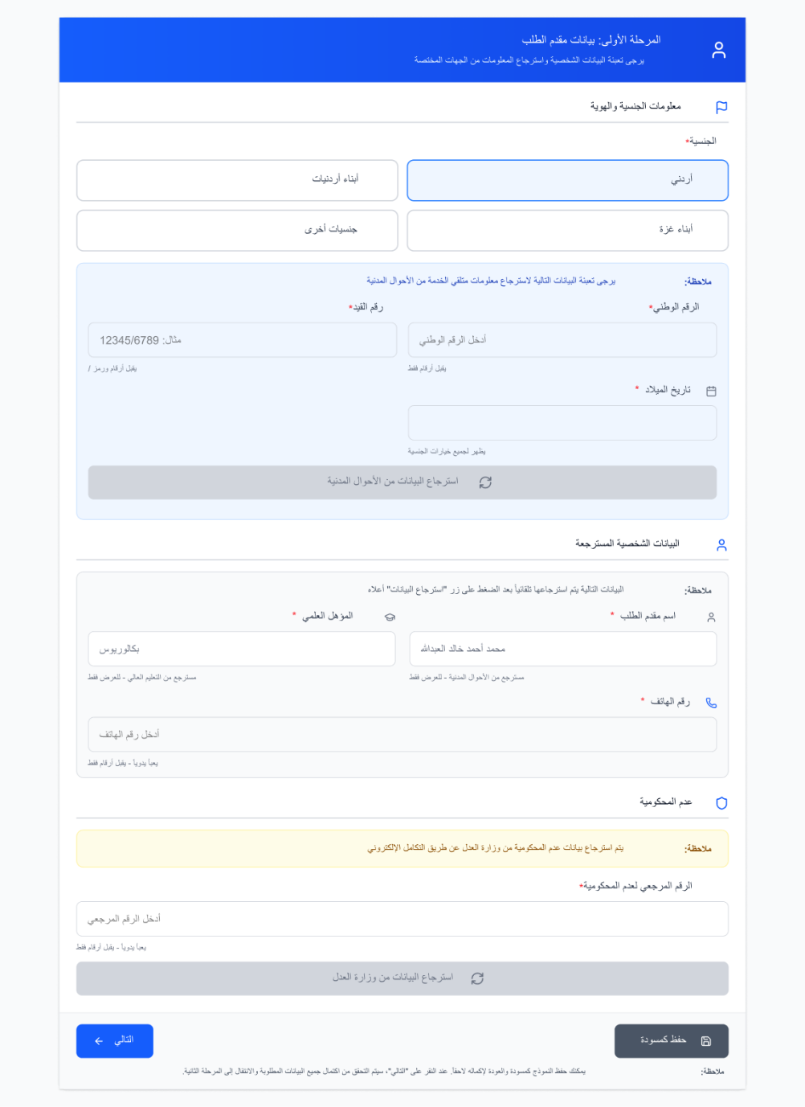
سير عمل خدمة الجمهور (Walk-in) | اعتمادًا على آلية خدمة الجمهور الموحّدة، يتيح النظام لموظف خدمة الجمهور إدخال طلبات متلقي الخدمة الذين يراجعون الإدارة شخصيًا دون تقديم إلكتروني مسبق، وذلك وفق الخطوات التالية:  - وصول متلقي الخدمة للإدارة وطلب الحصول على الخدمة المطلوبة.  - يقوم الموظف بتسجيل الدخول واختيار وضع خدمة الجمهور (Walk-in).  - يقوم الموظف بتحديد نوع متلقي الخدمة (فرد أو مفوض منشأة) ثم إدخال بياناته الأساسية يدويًا وفق الوثائق المقدّمة، مع استرجاع البيانات المتاحة عبر الربط الإلكتروني عند توفرها.  - يتم التحقق من هوية متلقي الخدمة من خلال البيانات الرسمية وقد يتطلب الأمر إدخال رمز تحقق (OTP) عند الحاجة لضمان صحة الوصول.  - يقوم الموظف بتعبئة نموذج الطلب بالكامل وفق المعلومات المصرّح بها من متلقي الخدمة، ويقوم بمسح الوثائق ضوئيًا وإرفاقها عبر النظام.  - يمكن للموظف حفظ الطلب كمسودة في حال عدم اكتمال البيانات أو الوثائق، أو تقديم الطلب رسميًا بعد مراجعة المدخلات والمرفقات.  - عند تقديم الطلب، يقوم النظام بإنشاء رقم طلب فريد وتسجيله في ملف متلقي الخدمة.  يتم بعدها تحويل الطلب تلقائيًا إلى مسار المعالجة الإلكتروني داخل الوزارة وفق الأدوار المختصة، لاستكمال إجراءات المراجعة والموافقات وصولًا لمرحلة مخرج الخدمة أو اتخاذ القرار النهائي.

مخرج الخدمة
مخرج الخدمة هو كتاب موافقة على كشف البداية يتضمن (Qr Code والتوقيع الالكتروني لمدير الإدارة)
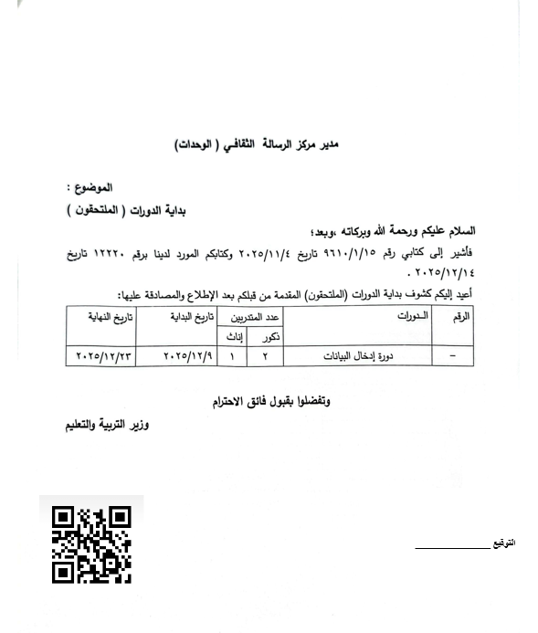

مخطط سير العمل في إدارة التعليم الخاص

الرسم التوضيحي
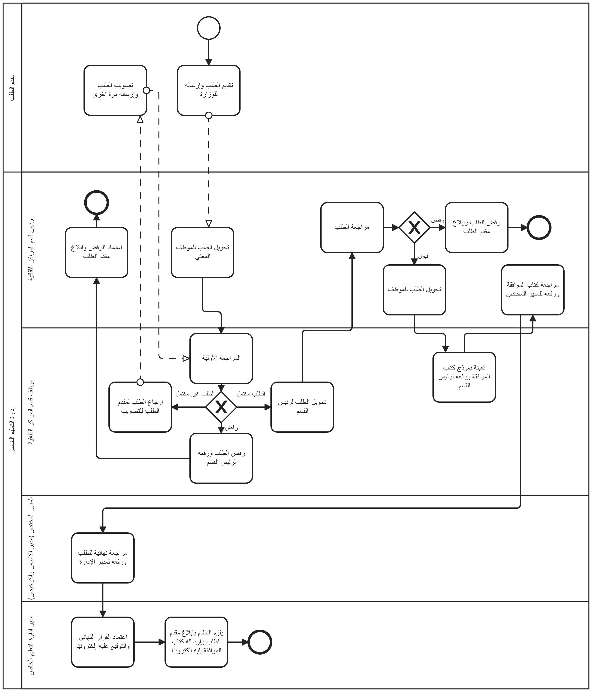

الوصف
المخرجات / النتيجة | الإجراء / النشاط | الدور | رقم الخطوة
استلام الطلب إلكترونيًا في النظام | الدخول إلى النظام وتعبئة الطلب (المصادقة على كشف البداية) | مقدم الطلب | 1
وصول الطلب للموظف المختص | مراجعة الطلب بشكل مبدئي وتحويله إلى الموظف المعني | رئيس قسم المراكز الثقافية | 2
تحديد الإجراء المطلوب | مراجعة البيانات والتحقق من استكمالها واتخاذ الإجراء (إصدار كتاب الموافقة/رفض/إرجاع للتصويب) | موظف قسم المراكز الثقافية | 3
انتقال الطلب لرئيس القسم | في حالة رفض الطلب، يتم تحويل الطلب لرئيس القسم | موظف قسم المراكز الثقافية | 3.1
انتقال الطلب حسب الإجراء | يقوم رئيس القسم باتخاذ الإجراء (قبول الرفض/رفض الرفض) | رئيس قسم المراكز الثقافية | 3.1.1
انتقال الطلب لمقدم الطلب بإبلاغه بالرفض | في حالة قبول الرفض، يتم إبلاغ مقدم الطلب بالرفض مع ذكر السبب | رئيس قسم المراكز الثقافية | 3.1.1.1
انتقال الطلب لموظف قسم المراكز الثقافية | في حالة رفض الرفض، يرجع الطلب لموظف القسم الذي قام بالرفض (مع ذكر سبب رفض الرفض من قبل رئيس القسم) | رئيس قسم المراكز الثقافية | 3.1.1.2
انتقال الطلب لمقدم الطلب | في حالة إرجاع الطلب للتصويب، ينتقل الطلب لمقدم الطلب لتصويب الطلب | موظف قسم المراكز الثقافية | 3.2
الطلب يعود إلى الموظف للمراجعة | استكمال التصويب وإعادة إرسال الطلب عبر النظام | مقدم الطلب | 3.2.1
انتقال الكتاب إلى رئيس القسم | في حالة قبول الطلب، يقوم موظف القسم بإصدار كتاب الموافقة مباشرة ورفعه لرئيس القسم | موظف قسم المراكز الثقافية | 3.3
انتقال الطلب إلى المدير المختص أو موظف القسم حسب الإجراء | مراجعة كتاب الموافقة واتخاذ أحد الإجراءات (قبول/رفض/إرجاع للتصويب) | رئيس قسم المراكز الثقافية | 4
انتقال الطلب إلى المدير المختص | في حالة القبول، ينتقل كتاب الموافقة إلى المدير المختص | رئيس قسم المراكز الثقافية | 4.1
انتقال الطلب إلى مقدم الطلب وإبلاغه بالرفض مع السبب | في حالة الرفض، ينتقل الطلب إلى مقدم الطلب وإبلاغه بالرفض مع السبب | رئيس قسم المراكز الثقافية | 4.2
انتقال الطلب لموظف قسم المراكز الثقافية مع سبب الإرجاع للتصويب | في حالة إرجاع للتصويب، يدخل سبب الإرجاع إجباري، وينتقل الطلب لموظف قسم المراكز الثقافية | رئيس قسم المراكز الثقافية | 4.3
انتقال الطلب حسب الإجراء | مراجعة كتاب الموافقة واتخاذ أحد الإجراءات (قبول/رفض/إرجاع للتصويب) | مدير التأسيس والترخيص (المدير المختص) | 5
انتقال الطلب إلى مدير الإدارة | في حالة القبول، ينتقل الطلب إلى مدير الإدارة | مدير التأسيس والترخيص (المدير المختص) | 5.1
انتقال الطلب لمقدم الطلب مع إبلاغه بالرفض مع السبب | في حالة الرفض، يدخل سبب الرفض إجباري وينتهي الطلب مع إبلاغ مقدم الطلب بالرفض مع السبب | مدير التأسيس والترخيص (المدير المختص) | 5.2
انتقال الطلب لرئيس قسم المراكز الثقافية مع سبب الإرجاع للتصويب | في حالة إرجاع للتصويب، يدخل سبب الإرجاع إجباري، وينتقل الطلب لرئيس قسم المراكز الثقافية | مدير التأسيس والترخيص (المدير المختص) | 5.3
انتقال الطلب حسب الإجراء | مراجعة كتاب الموافقة النهائي واتخاذ أحد الإجراءات (قبول/رفض/إرجاع للتصويب) | مدير إدارة التعليم الخاص | 6
إرسال نسخة إلكترونية من الكتاب لمقدم الطلب | في حالة القبول، يقوم بالتوقيع الإلكتروني، ويتم إرسال نسخة إلكترونية من الكتاب إلى مقدم الطلب، ويقوم النظام بتحديث حالة الطلب وأرشفته | مدير إدارة التعليم الخاص | 6.1
انتقال الطلب لمقدم الطلب مع إبلاغه بالرفض مع السبب | في حالة الرفض، يدخل سبب الرفض إجباري وينتهي الطلب مع إبلاغ مقدم الطلب بالرفض مع السبب | مدير إدارة التعليم الخاص | 6.2
انتقال الطلب للمدير المختص مع سبب الإرجاع للتصويب | في حالة إرجاع للتصويب، يدخل سبب الإرجاع إجباري، وينتقل الطلب للمدير المختص | مدير إدارة التعليم الخاص | 6.3

